## 1.Классификация приводов. Электромеханический следящий привод. Его состав, структура и назначение. Преимущества и области применения электроприводов.

## 2. Энергетический и информационный аспекты построения электромеханических приводов. Энергетический канал. Информационный контур (контур управления). Роль силового преобразователя. Датчики и контуры управления.

## 3. Поворотный стол с электромеханическим приводом – пример электромеханической системы. Назначение и взаимодействие компонентов привода. Силовой преобразователь. Устройство управления. Датчики сигналов обратных связей.

## 4. Электромеханическая подсистема металлообрабатывающего станка с электромеханическим следящим приводом. Датчики и контуры регулирования. Мехатронные модули.

## 5. Математическая модель идеального редуктора. Коэффициент полезного действия и его учёт в модели редуктора. Описание механических объектов, жёстко связанных с помощью идеальной механической передачи. Влияние передаточного отношения редуктора на результирующие моменты инерции, приведённые к валу двигателя и к валу объекта управления.

## 6. Устройство, принцип действия, конструктивные особенности и области применения коллекторных двигателей постоянного тока. Коллекторно-щёточный узел. Образование электромагнитного момента и ЭДС двигателя. Коэффициенты момента и ЭДС двигателя.

## 7. Математическая модель коллекторного двигателя постоянного тока (ДПТ). Уравнения, передаточные функции, структурная схема модели ДПТ, частотные характеристики. Электромеханическая и электромагнитная постоянные времени двигателя постоянного тока. Физический смысл постоянных времени двигателя. Их влияние на процессы в электродвигателе.

## 8. Регулирование частоты вращения ДПТ. Механические и регулировочные характеристики коллекторного двигателя постоянного тока при регулировании напряжения якоря и при изменении добавочного сопротивления в якорной цепи.

## 9. Силовые преобразователи. Типы транзисторов и транзисторных модулей, применяемых в силовых преобразователях электромеханических систем. Особенности силовых транзисторов биполярных, полевых и IGBT. Преимущества и недостатки транзисторных схем с непрерывным и импульсным регулированием.

## 10. Схемы и принцип работы транзисторных силовых преобразователей для непрерывного управления двигателями. Примеры устройств непрерывного регулирования напряжения и тока якоря.

## 11. Мостовая схема транзисторного силового преобразователя для широтно-импульсного регулирования. Процессы изменения напряжения и тока при импульсном регулировании частоты вращения двигателя. Особенности работы элементов схемы на разных этапах. Рекуперация энергии. Роль конденсатора фильтра и защитных диодов.

При широтно-импульсном регулировании чаще всего применяются мостовые схемы силовых преобразователей. В случае коллекторного ДПТ используется силовой преобразователь, имеющий вид электрического моста, образованного четырьмя силовыми транзисторами VT1, VT2 , VT3, VT4 . Его схема представлена на рисунке 7.1, где изображены биполярные транзисторы. Но чаще используются IGBT.

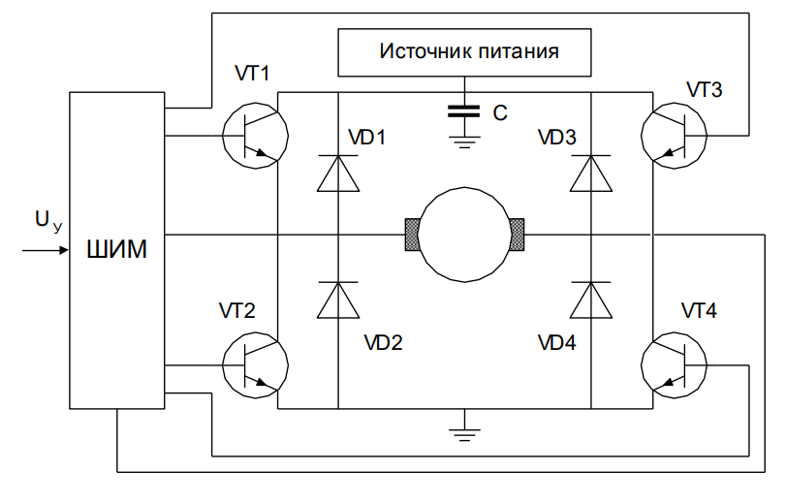

СХЕМА ТРАНЗИСТОРНОГО СИЛОВОГО ПРЕОБРАЗОВАТЕЛЯ

Преимущество рассматриваемой схемы состоит в возможности создания различной полярности напряжения, подаваемого на обмотку двигателя, при использовании однополярного источника питания. Под действием импульсов напряжения изменяется протекающий в обмотке ток. Поскольку обмотка обладает индуктивностью, ток меняется не мгновенно, а по экспоненциальному закону. Различие длительностей импульсов напряжения положительной и отрицательной полярности приводит к появлению ненулевой средней составляющей напряжения, влияющей на скорость ращения вала двигателя. Т.

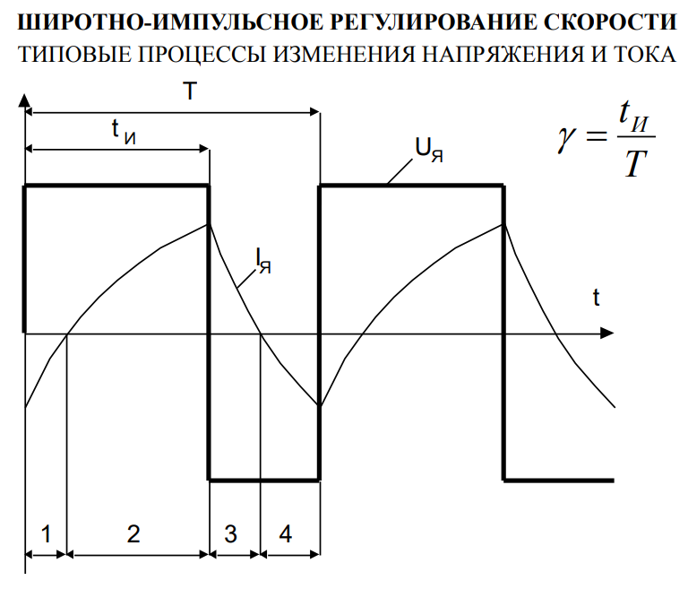

при широтно-импульсном регулировании имеют четыре этапа, отмеченные на рисунке 7.2. На этапе 1 к обмотке приложено напряжение положительной полярности, но ток имеет отрицательное значение. иОбмотка обладает индуктивностью, и после переключения транзисторов требуется некоторое время для спада тока. Этап 2 характеризуется изменением тока в соответствии с полярностью приложенного напряжения. Но на этапе 3, после того, как произошло переключение транзисторов, вновь наблюдается несоответствие полярности приложенного напряжения направлению протекания тока. Это вызвано инерционностью процессов в электрическом контуре. Ситуация «исправляется» на этапе 4, где напряжению отрицательной полярности соответствует отрицательное значение тока.

Этапы 1 и 2 периодического процесса изменения напряжения и тока, показанные на рисунке 7.2, характеризуются тем, что транзисторы VT2 и VT3 находятся в состоянии насыщения, а транзисторы VT1 и VT4 – в состоянии отсечки. При этом к обмотке двигателя приложено напряжение положительной полярности.

Под влиянием этой ЭДС автоматически открываются защитные диоды VD2 и VD3, поскольку к их анодам по отношению к катодам приложено положительное напряжение.

на этапе 1 наблюдается рекуперация энергии. Источник питания с выпрямителем не может передать энергию в сеть. Поэтому её накопление происходит в результате дополнительного заряда конденсатора С фильтра источника питания. Поэтому для защиты конденсатора от пробоя его ёмкость должна выбираться достаточно большой

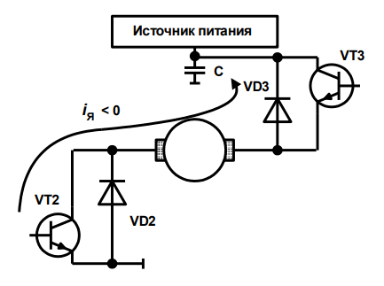

Этап 2 начинается с момента времени, когда ток достигает нулевого значения. После этого он нарастает по экспоненциальному закону и течёт в контуре: от + источника питания, через транзистор VT3, обмотку двигателя, транзистор VT2, общий провод и источник питания (рисунок 7.4).

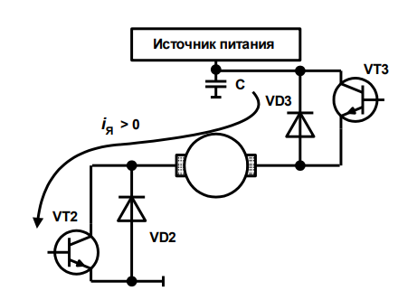

При переходе от этапа 2 к этапу 3 происходит переключение силовых транзисторов. Транзисторы VT2 и VT3 переводятся в состояние отсечки, а транзисторы VT1 и VT4 оказываются в состоянии насыщения. На обмотку двигателя подаётся напряжение отрицательной полярности. Но ток, спадая, продолжает протекать в положительном направлении

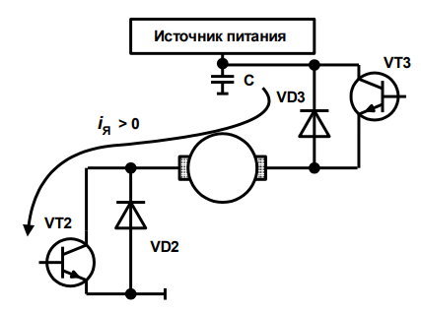

Для этапа 4 упрощённая схема выглядит так же, как и для этапа 3 (рисунок 7.6). Но ток протекает уже в «правильном» направлении (по схеме – справа налево) через насыщенные транзисторы VT1 и VT4. При этом диоды закрыты и через них ток не течёт. Энергия потребляется от источника питания. Конденсатор С разряжается, отдавая ток в обмотку двигателя.

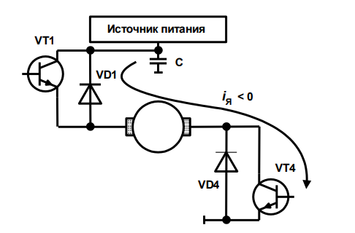

Диоды, включённые параллельно транзисторам, ограничивают напряжение между коллектором и эмиттером этих транзисторов и таким образом предотвращают их выход из строя.

## 12. Зависимости, определяющие формирование тока в обмотке ДПТ при широтно-импульсном регулировании. Разложение в ряд Фурье. Фильтрация высокочастотных переменных составляющих в якорной цепи. Влияние индуктивности обмотки и частоты ШИМ на процессы в двигателе. Влияние частоты ШИМ на выбор силовых транзисторов.

При широтно-импульсной модуляции напряжение UЯ , подаваемое на обмотку двигателя, изменяется с постоянной частотой fШИМ =1/ТШИМ и в установившемся режиме описывается периодической функцией, зависящей от круговой частоты ШИМ

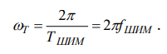

При этом ток, протекающий по обмотке двигателя, тоже описывается периодической функцией.

При разложении периодических функций в ряд Фурье обнаруживаются средние составляющие UЯ.СР и *i*Я.СР , а также быстро меняющиеся с круговыми частотами ωТ , 2ωТ , 3ωТ , … переменные составляющие (гармоники) напряжения и тока

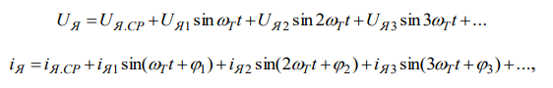

где UЯ1. , UЯ2. , UЯ3. – амплитуды первой, второй и третьей гармоник напряжения; *i*Я1. , *i*Я 2. , *i*Я3. – амплитуды первой, второй и третьей гармоник тока; ϕ1. , ϕ2. , ϕ3. – начальные фазы гармоник тока.

Для управления двигателем используется средняя составляющая напряжения на обмотке двигателя. Она влияет на среднее значение частоты вращения вала двигателя в установившемся режиме, зависит от параметра регулирования



и определяется на основании уравнения

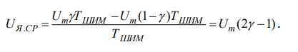

Следует заметить, что значения параметра регулирования γ могут изменяться от 0 до 1. Поэтому значения средней составляющей напряжения UЯ.СР лежат в диапазоне от −Um до +Um .

Средняя составляющая тока якоря *i*Я.СР влияет на среднее значение электромагнитного момента двигателя в установившемся режиме и обусловлена средней составляющей напряжения

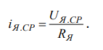

Переменные гармонические составляющие напряжения и тока якоря не используются для управления. Они изменяются с высокими частотами и оказывают негативное влияние на свойства привода. В частности, переменные составляющие тока вызывают дополнительный нагрев обмоток двигателя и пульсации момента и скорости вращения вала двигателя. Поэтому целесообразно так подбирать значения частоты ШИМ и параметров электрической цепи, чтобы переменные составляющие тока оказывали пренебрежимо слабое влияние на свойства привода.

Амплитуды гармоник напряжения на обмотке двигателя убывают по мере возрастания номера гармоники. Поэтому справедливо соотношение

UЯ1. >UЯ2. >UЯ3. >…

Максимальное значение амплитуды первой гармоники напряжения на обмотке двигателя имеет место при симметричных колебаниях (при γ = 0,5) и может быть вычислено по формуле



Амплитуда второй гармоники симметричных колебаний равна нулю, а амплитуда третьей гармоники вычисляется так:

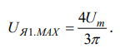

Переменные составляющие напряжения порождают гармоники тока. Определить их амплитуды можно, учитывая, что якорная цепь, обладающая индуктивностью, проявляет свойства фильтра нижних частот. При γ = 0,5 амплитуды чётных гармоник равны нулю, а максимальные значения амплитуд первой и третьей гармоник тока якоря вычисляются по формулам

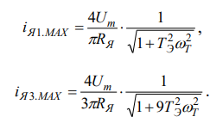

Видно, что амплитуды гармоник тока уменьшаются по мере увеличения номера гармоники, в том числе и в результате фильтрующего действия якорной цепи двигателя. Становится очевидным, что наиболее сильное (негативное) влияние на двигатель оказывает первая гармоника тока, и её влияние должно быть снижено до безопасного уровня.

Кроме того, видно, что якорная цепь двигателя обладает свойством фильтра нижних частот. Её динамические свойства оказываются такими же, как и у апериодического звена с постоянной времени, равной электромагнитной постоянной времени якорной цепи. Поэтому с ростом частоты гармоники напряжения уменьшается амплитуда порождаемой ею гармоники тока, изменяющейся с той же частотой. Это даёт возможность выбрать частоту ШИМ, при которой амплитуды гармоник тока будут пренебрежимо малыми.

При достаточно высокой частоте ШИМ выполняется условие ТШИМ <<ТЭ . Поэтому амплитуду первой гармоники тока можно найти по формуле

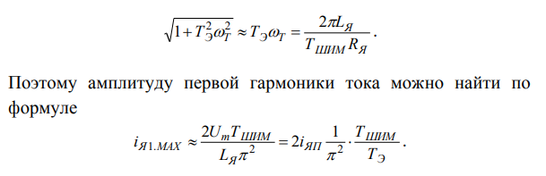

где ЯП Um RЯ i = / – пусковой ток двигателя.

Таким образом, при достаточно высокой частоте ШИМ, когда ТШИМ <<ТЭ , при исследовании динамических свойств приводов можно пренебречь гармониками напряжения и тока и учитывать только их средние составляющие. Поэтому для улучшения свойств приводов целесообразно увеличивать частоту ШИМ. Но делать это можно только до определённого предела, определяемого возможностями силовых транзисторов.

Если считать, что силовые транзисторы переключаются мгновенно, то тепловая мощность, выделяющаяся на коллекторе, оказывается незначительной. Действительно, транзистор, находящийся в состоянии отсечки практически не пропускает ток. Поэтому произведение тока на напряжение между коллектором и эмиттером можно считать близким к нулю. Падение напряжения между коллектором и эмиттером транзистора, находящегося в состоянии насыщения (напряжение насыщения) составляет единицы Вольт. Поэтому произведение напряжения насыщения на ток коллектора также оказывается сравнительно небольшим.

Если же учесть реальные возможности транзисторов, то картина оказывается другой. При переключении транзистора из состояния отсечки в состояние насыщения в течение некоторого времени происходит нарастание тока с одновременным падением напряжения между коллектором и эмиттером. При этом наблюдается большой импульс тепловой мощности, выделяющейся на транзисторе в процессе переключения, обусловленный произведением тока на напряжение. Похожий процесс происходит и при переключении транзистора из состояния насыщения в состояние отсечки. Время, в течение которого переключаются транзисторы, зависит от их типа и мощности. Как правило, более мощные транзисторы переключаются дольше.

Для снижения суммарной тепловой мощности, обусловленной работой транзисторов в режиме переключений, необходимо снижать относительную длительность теплового импульса, вызванного переключением транзистора, по сравнению с периодом ШИМ. А это возможно только путём увеличения ТШИМ . Поэтому для силовых преобразователей, предназначенных для широтноимпульсного регулирования, существует предельная частота ШИМ, при которой они ещё могут нормально функционировать без перегрева. В настоящее время применяются транзисторы, обеспечивающие работу силовых преобразователей с частотами ШИМ 2, 4, 8, 16, 20, 25 и 30 кГц. При этом важно учитывать, что для достижения высокой динамической точности следящих приводов роботов и мехатронных устройств необходимо выбирать силовые преобразователи, работающие на частотах ШИМ 20 … 30 кГц.

## 13. Семейство механических характеристик ДПТ при импульсном регулировании частоты вращения.

Механические характеристики ДПТ при широтноимпульсном регулировании частоты вращения представляют собой взаимозависимость средней составляющей угловой скорости вала двигателя и средней составляющей электромагнитного момента при различных значениях параметра регулирования в установившемся режиме работы.



На основании уравнения баланса ЭДС в электрической цепи определяется уравнение семейства механических характеристик коллекторного двигателя постоянного тока при ШИМ-регулировании частоты вращения.



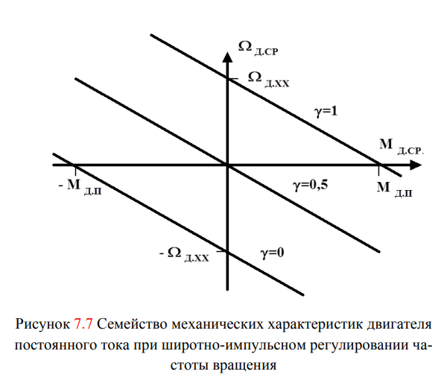

Видно, что процессы, происходящие в двигателе и конкретные характеристики, зависят от значений параметра регулирования γ . При 1> γ > 0,5 вращение вала двигателя происходит в одну строну, а при 0,5 > γ > 0 – в другую. Так же, как и при непрерывном регулировании напряжения якоря, при импульсном регулировании характеристики, лежащие в первом и третьем квадрантах, соответствуют **двигательному режиму** работы двигателя. Часть энергии электрического источника питания, которую потребляет двигатель, преобразуется в механическую энергию.

Если γ = 0,5 , средняя составляющая напряжения якоря равно нулю, и при отсутствии внешнего момента вал двигателя неподвижен. Характеристика, соответствующая γ = 0,5, представляет собой характеристику, соответствующую процессу **динамического торможения**. ЭДС, возникающая при вращении вала двигателя, вызывает появление тока, приводящего к постепенному уменьшению скорости движения.

Характеристики во втором квадранте, лежащие выше линии, построенной при γ = 0,5, и характеристики в четвёртом квадранте, лежащие ниже линии, построенной при γ = 0,5, соответствуют **генераторному режиму**. Часть механической энергии преобразуется в электрическую энергию

регулирование частоты вращения вала двигателя осуществляется в результате выбора соответствующих длительностей импульсов напряжения положительной и отрицательной полярности, подаваемых на якорную обмотку двигателя.

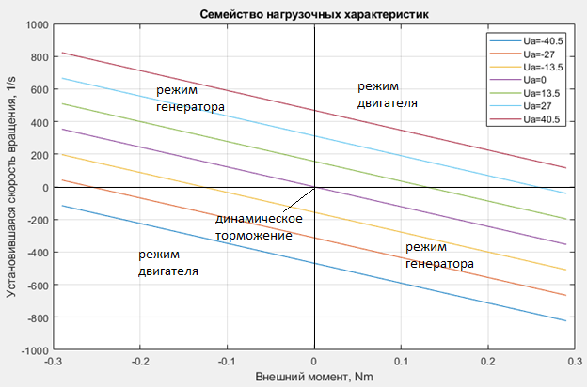

## 14. Цель и задача энергетического расчёта. Пример постановки задачи энергетического расчёта приводов робота. Исходные требования к движению рабочего органа. Этапы энергетического расчёта. Вычисление желаемых скоростей и требуемых моментов сил, создаваемых приводами.

Исполнительными (силовыми) элементами приводов являются электродвигатель, механическая передача и силовой преобразователь (усилитель мощности).

**Цель энергетического расчёта** – рациональный выбор таких исполнительных элементов приводов робототехнической или мехатронной системы, которые обладают энергетическими возможностями для обеспечения движения механического объекта управления по заданному закону во всех предусмотренных режимах работы.

**Задача энергетического расчёта** состоит в анализе сил (моментов сил) и скоростей, которые должны развивать приводы робототехнической или мехатронной системы и выборе исполнительных (силовых) элементов, энергетически обеспечивающих возможность создания требуемых сил и скоростей движения и удовлетворяющих заданным критериям эффективности такого выбора.

Рассмотрим задачу энергетического расчёта и выбора параметров приводов манипуляционного робота. На рисунке 9-1 показана схема манипулятора, представляющего собой многозвенный механический объект управления с исполнительными элементами приводов. На схеме выделен один подлежащий расчёту привод звена манипулятора и показаны устройства, используемые для управления этим приводом. В состав привода входит двигатель, редуктор, датчик скорости (тахогенератор), датчик положения, силовой преобразователь и контроллер привода.

Задача энергетического расчёта приводов робота выглядит таким образом. Заданы в общем случае изменяющиеся во времени по известным законам скорость V РО и действующая на него внешняя сила F . Требуется выбрать двигатели, редукторы и силовые преобразователи всех приводов манипулятора.

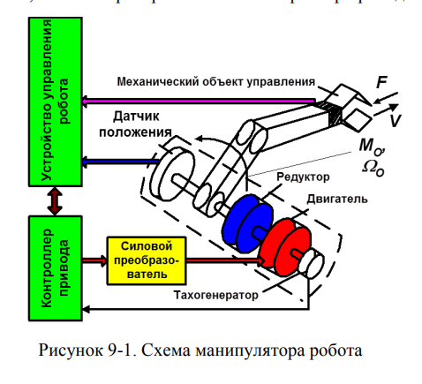

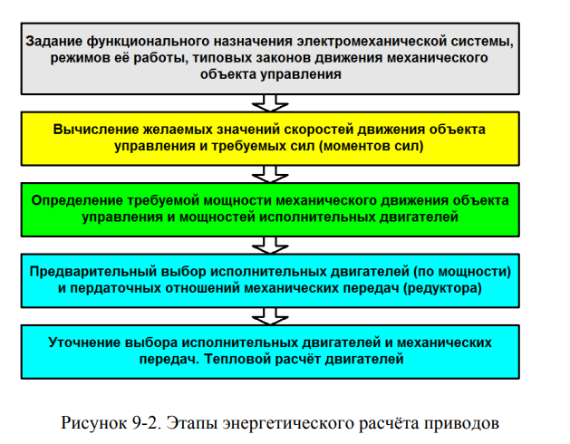

Движения всех приводов манипулятора создаёт результирующее движение рабочего органа (РО), который перемещается в пространстве со скоростью V . При этом РО взаимодействует с объектами внешней среды, и на него действует внешняя сила F , влияющая на движение РО и процессы, происходящие в каждом приводе робота

Желаемое движение объекта управления, реализуемое приводом или группой приводов, может быть получено, если привод или группа приводов способны создать соответствующие этому движению желаемые скорости и развивают необходимые моменты сил. В этом случае можно говорить о том, что приводы энергетически обеспечивают желаемое движение.

Если объект управления обладает одной степенью свободы, то его желаемое положение α(t) , рассматриваемое как функция времени t , позволяет найти желаемую скорость Ω путём дифференцирования по формуле

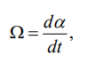

причём скорость также оказывается функцией времени.

В некоторых случаях при энергетическом расчёте непосредственно задаётся закон изменения желаемой скорости во времени. Например, в режиме переброски, в котором выполняется быстрый перевод объекта управления из исходного положения в конечное положение, привод сначала разгоняет объект до максимальной скорости ΩMAX , а затем затормаживает его до полной остановки. Предполагается, что привод способен осуществлять разгон с постоянным ускорением ε = Ω MAX /tP в течение времени разгона P t . Поэтому на этапе разгона желаемая скорость должна изменяться по закону

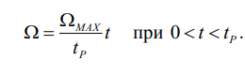

На этапе торможения, который протекает в течение T t , скорость должна изменяться с постоянным ускорением (замедлением) по закону

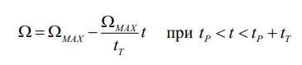

Для определения требуемого момента сил M , который должен развивать привод, нужно знать момент инерции J объекта управления и момент внешних сил MВ , как правило, препятствующий движению объекта управления. Тогда требуемый момент сил имеет две составляющие и вычисляется по формуле

 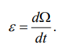

Энергетические потребности объекта управления зависят от желаемой скорости движения и требуемого момента сил, значение которого обусловлено, в том числе, желаемым ускорением. Поэтому считается, что эквивалентность замены реального движения гармоническим будет при выполнении двух условий: а) максимальное значение скорости движения объекта управления при гармоническом движении должно быть равно максимальному значению желаемой скорости ΩО.MAX реального движения объекта управления; б) максимальное значение ускорения, с которым происходит гармоническое движение объекта управления, должно быть равно максимальному значению желаемого ускорения О.MAX ε при реальном движении объекта управления.

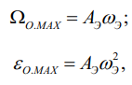

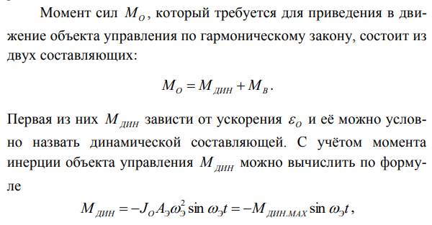

## 15. Диаграммы нагрузки. Диаграммы нагрузки приводов систем контурного управления. Замена реального движения эквивалентным гармоническим движением. Эллипсы нагрузки. Мощность движения объекта при контурном управлении. Характер движения и диаграммы нагрузки приводов систем позиционного управления. Диаграммы нагрузки приводов в режиме «переброски».

## 16. Энергетические возможности электроприводов. Область располагаемых моментов и скоростей электродвигателя.

## 17. Требуемый электромагнитный момент двигателя и условия его минимизации при использовании механических передач.

## 18. Возможность выбора значения передаточного отношения механической передачи из условия минимума требуемого электромагнитного момента. Приведённая диаграмма нагрузки. Сопоставление приведённой диаграммы нагрузки и области располагаемых моментов и скоростей. Выбор двигателя и редуктора.

## 19. Тепловой расчёт электродвигателей. Идеализированные типовые режимы работы приводов. Диаграммы скорости и тока при сочетании режимов переброски и слежения. Метод эквивалентного тока. Метод эквивалентного момента.

## 20. Требования к запасам устойчивости, точности и качеству переходных процессов следящих приводов. Ограничения, учитываемые при синтезе приводов.

1. Структура следящего привода с точки зрения организации управления движением объекта управления. Требования к точности следящего привода. Анализ погрешностей следящего привода. Определение допустимых погрешностей приводов. Назначение требований к составляющим результирующей погрешности привода. Алгоритм назначения допустимых погрешностей, влияющих на выбор регуляторов, датчика и механической передачи, исходя из требований к точности следящего привода.
2. Структурные схемы следящей системы.Передаточная функция объекта управления следящего привода. Основные типы регуляторов, применяемых в следящих приводах. Передаточные функции и свойства П-регулятора,ПИ-регулятора и ПИД - регулятора. Передаточные функции замкнутого по положению следящего привода.
3. Выполнение требования к точности следящего привода. Эквивалентное гармоническое задающее воздействие. Условия эквивалентности замены реального движения гармоническим движением. Требование к желаемой ЛАЧХ разомкнутого следящего привода из соображений обеспечения точности. Формирование низкочастотной части желаемой ЛАЧХ разомкнутого следящего привода. Оценки требуемого значения частоты среза разомкнутого следящего привода из условия обеспечения точности привода.
4. Требования к среднечастотной и высокочастотной областям желаемой ЛАЧХ разомкнутого привода. Учёт требований к качеству переходных процессов. Оценка требуемого значения частоты среза разомкнутого следящего привода из условия обеспечения быстродействия привода. Оптимальная настройка привода из условия его минимальной сложности. Изменение динамических свойств привода с помощью корректирующей обратной связи. Изменение амплитудно-частотных характеристик с помощью корректирующих обратных связей. Влияние обратных связей по ускорению, скорости и положению. Структура системы контуров подчинённого регулирования.
5. Подсистема регулирования тока привода на основе ДПТ. Структура подсистемы регулирования тока. Структура математической модели подсистемы регулирования тока. ЛАЧХ эквивалентного объекта управления и желаемая ЛАЧХ разомкнутой подсистемы регулирования тока. Структура, передаточная функция и ЛАЧХ пропорционально-интегрального регулятора тока. Выбор коэффициента передачи обратной связи по току. Преобразованная упрощённая модель подсистемы регулирования тока. Настройка подсистемы регулирования тока на технический оптимум. Влияние частоты ШИМ силового преобразователя. Переходные процессы в подсистеме регулирования тока. Влияние ЭДС двигателя.
6. Подсистема регулирования скорости привода на основе ДПТ. Структура математической модели подсистемы регулирования скорости. Выбор коэффициента передачи обратной связи по скорости. Структура математической модели замкнутой подсистемы регулирования скорости. Выбор типа и настройка регулятора скорости. Влияние внешнего момента на погрешность регулирования скорости. Переходные процессы в подсистеме регулирования скорости.
7. Контур регулирования положения привода на основе ДПТ. Структурная схема контура регулирования положения следящего привода. Настройка регулятора положения. Структурнаясхема математической модели замкнутого следящего привода с ПИ-регулятором положения и ПИ-регулятором скорости. Структурнаясхема математической модели замкнутого следящего привода с П - регулятором положения и ПИ-регулятором скорости. Структурнаясхема математической модели замкнутого следящего привода с П - регулятором положения и П - регулятором скорости. Влияние внешнего момента на погрешность замкнутого по положению следящего привода. Переходные процессы в замкнутом по положению следящем приводе.